ZAŁĄCZNIK NR 1A DO SWZ
DOKUMENTACJA PROJEKTOWA
CZĘŚĆ OPISOWA I RYSUNKOWA — LOKALIZACJA I IDENTYFIKACJA ZAKRESU
KOMPLEKSOWY REMONT ŁAZIENEK
W BUDYNKU KOMENDY POWIATOWEJ PAŃSTWOWEJ STRAŻY POŻARNEJ
W BRZEGU
4 ŁAZIENKI  zakres podstawowy: Ł-1–Ł-4 | DO 2 ŁAZIENEK  prawo opcji: Ł-5–Ł-6

Zamawiający | Komenda Powiatowa Państwowej Straży Pożarnej w Brzegu
Obiekt | Budynek KP PSP / JRG w Brzegu
Adres | ul. Saperska 16, 49-300 Brzeg
Numer sprawy | PT.2370.7.2026
Faza opracowania | Dokumentacja do opisu przedmiotu zamówienia publicznego

Opracowanie należy czytać łącznie z OPZ, STWiORB, SWZ, projektowanymi postanowieniami umowy.

1. Metryka i status opracowania

1.1. Przedmiot i cel
Przedmiotem opracowania jest identyfikacja i lokalizacja sześciu istniejących łazienek objętych planowanym remontem w budynku KP PSP w Brzegu. Rysunki przyporządkowują każdą łazienkę do właściwych pomieszczeń sąsiednich oraz rozdzielają zakres podstawowy od prawa opcji.
Dokumentacja służy jednoznacznemu opisowi przedmiotu zamówienia, przygotowaniu oferty i realizacji robót. Wycinki rzutów pokazują stan istniejący i relacje funkcjonalne.

1.2. Podstawa opracowania
- rzuty kondygnacji;
- Specyfikacja Warunków Zamówienia i Opis Przedmiotu Zamówienia nr sprawy PT.2370.7.2026;
- Specyfikacje Techniczne Wykonania i Odbioru Robót Budowlanych (STWiORB);
- art. 103 ustawy z 11 września 2019 r. — Prawo zamówień publicznych, w aktualnym brzmieniu;
- rozporządzenie Ministra Rozwoju i Technologii z 20 grudnia 2021 r. w sprawie szczegółowego zakresu i formy dokumentacji projektowej, STWiORB oraz programu funkcjonalno-użytkowego (Dz.U. z 2021 r. poz. 2454).

1.3. Założenia i ograniczenia
- przyjęto remont bez ingerencji w elementy konstrukcyjne, bez zmiany przeznaczenia pomieszczeń oraz bez zmiany istniejącego układu ścian;
- należy zachować dwa niezależne wejścia do każdej łazienki od strony wskazanych pomieszczeń;
- wymiary, kierunki otwierania, trasy przewodów i punkty włączenia instalacji wymagają potwierdzenia w naturze przed zamówieniem materiałów i rozpoczęciem robót;
- jeżeli zakres ulegnie zmianie lub ujawnią się warunki wymagające dodatkowych uzgodnień, projektów albo decyzji, Zamawiający uzupełni dokumentację przed wykonaniem danego zakresu;

2. Zestawienie łazienek i podział zakresu
Łazienka | Pomieszczenia powiązane | Oznaczenie na rzucie | Zakres | Rysunek
Ł-1 | 2.24–2.23 | 2.25 | zakres podstawowy | Rys. 1
Ł-2 | 2.21–2.20 | 2.22 | zakres podstawowy | Rys. 2
Ł-3 | 2.17–2.18 | 2.19 | zakres podstawowy | Rys. 3
Ł-4 | 2.39–2.40 | 2.41 | zakres podstawowy | Rys. 4
Ł-5 | 2.43–2.42 | 2.44 | prawo opcji | Rys. 5
Ł-6 | 2.48–2.49 | 2.50 | prawo opcji | Rys. 6

Dla identyfikacji zakresu zamówienia wiążące są pary pomieszczeń wskazane w powyższej tabeli. Nazwy funkcji pomieszczeń i parametry urządzeń na archiwalnych rzutach przedstawiają stan istniejący. Na potrzeby opisu zakresu robót przyjęto uśrednioną, orientacyjną powierzchnię podłogi i sufitu jednej łazienki ok. 8 m², zgodnie z OPZ (ok. 32 m² dla czterech łazienek i ok. 48 m² dla sześciu). Nie jest to pomiar inwentaryzacyjny. Rzeczywiste wymiary i powierzchnie Wykonawca sprawdzi w naturze przed zamówieniem materiałów i wykonaniem robót, zgodnie z zasadami SWZ, OPZ i STWiORB.

3. Wspólne założenia techniczne

3.1. Układ funkcjonalny
Każda łazienka jest pomieszczeniem obsługującym dwa sąsiednie pomieszczenia i posiada dwa wejścia. Podstawowa geometria pomieszczeń oraz relacja wejść pozostają bez zmian. Rozmieszczenie wyposażenia należy skoordynować z istniejącymi pionami i punktami włączenia instalacji. Za punkt włączenia nowej instalacji wodociągowej, kanalizacyjnej lub c.o. przyjmuje się pierwszy technicznie prawidłowy punkt połączenia z istniejącą instalacją przy granicy łazienki. Jego dokładne położenie potwierdza się po odsłonięciu przewodów, zgodnie z procedurą odkrywek opisaną w STWiORB.

3.2. Zakres projektowany — synteza
- demontaże istniejących okładzin, wyposażenia, drzwi, osprzętu oraz odcinków instalacji objętych wymianą;
- naprawa i przygotowanie podłoży, zabudowy instalacyjne, sufit odporny na wilgoć oraz nowe wykończenia;
- systemowa hydroizolacja podpłytkowa, spadki do odpływu i nowe okładziny ścienne oraz podłogowe;
- wymiana instalacji wodno-kanalizacyjnej i c.o. w obrębie łazienki, montaż WC, umywalki, prysznica, odpływu oraz grzejnika;
- dostosowanie instalacji elektrycznej, oświetlenie, osprzęt i pomiary ochronne;
- próby, odbiory robót zanikających, dokumentacja fotograficzna i dokumentacja powykonawcza.

3.3. Zasady wykonania
Szczegółowy standard materiałów, parametry techniczne, technologia wykonania, kontrola jakości i sposób odbioru wynikają z OPZ i STWiORB. Roboty należy prowadzić etapami w czynnym obiekcie PSP, zgodnie z uzgodnionym harmonogramem, zasadami BHP i ochrony przeciwpożarowej oraz wymaganiami dotyczącymi ciągłości działania jednostki. Wartości mocy grzejników widoczne na rzutach dotyczą instalacji istniejącej; parametry grzejników przeznaczonych do montażu określają OPZ i STWiORB.
KARTA Ł-1 | ŁAZIENKA NR 1

Identyfikator | Ł-1 | Zakres zamówienia | zakres podstawowy
Pomieszczenia powiązane | 2.24–2.23 | Łazienka na rzucie | 2.25

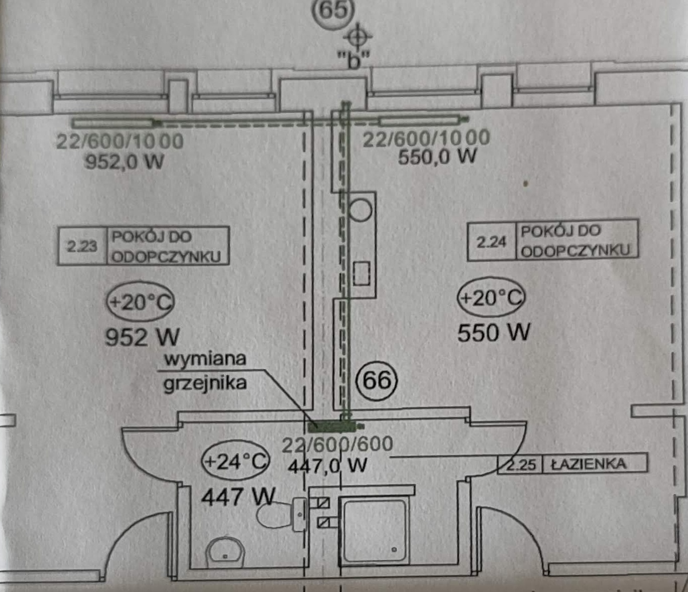
Rys. 1. Łazienka nr 1 przy pomieszczeniach 2.24–2.23 — wycinek rzutu stanu istniejącego, bez skali.
Rzut przedstawia stan istniejący. Zachować oba wejścia. Przed wykonaniem robót Wykonawca sprawdzi w naturze wymiary, kierunki otwierania drzwi i punkty włączenia instalacji; wymagania określają OPZ i STWiORB.
KARTA Ł-2 | ŁAZIENKA NR 2

Identyfikator | Ł-2 | Zakres zamówienia | zakres podstawowy
Pomieszczenia powiązane | 2.21–2.20 | Łazienka na rzucie | 2.22

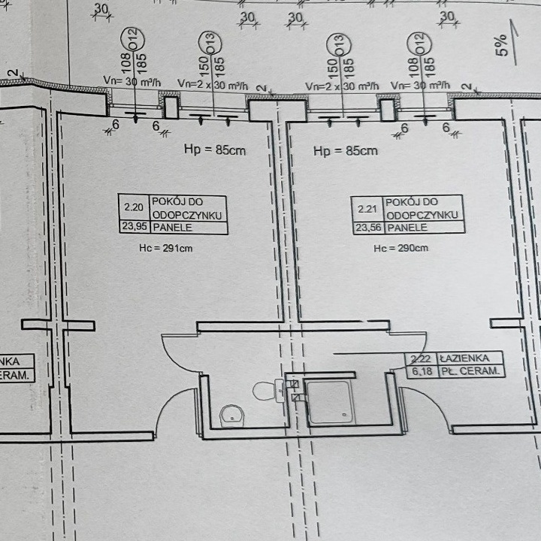
Rys. 2. Łazienka nr 2 przy pomieszczeniach 2.21–2.20 — wycinek rzutu stanu istniejącego, bez skali.
Rzut przedstawia stan istniejący. Zachować oba wejścia. Przed wykonaniem robót Wykonawca sprawdzi w naturze wymiary, kierunki otwierania drzwi i punkty włączenia instalacji; wymagania określają OPZ i STWiORB.
KARTA Ł-3 | ŁAZIENKA NR 3
Identyfikator | Ł-3 | Zakres zamówienia | zakres podstawowy
Pomieszczenia powiązane | 2.17–2.18 | Łazienka na rzucie | 2.19

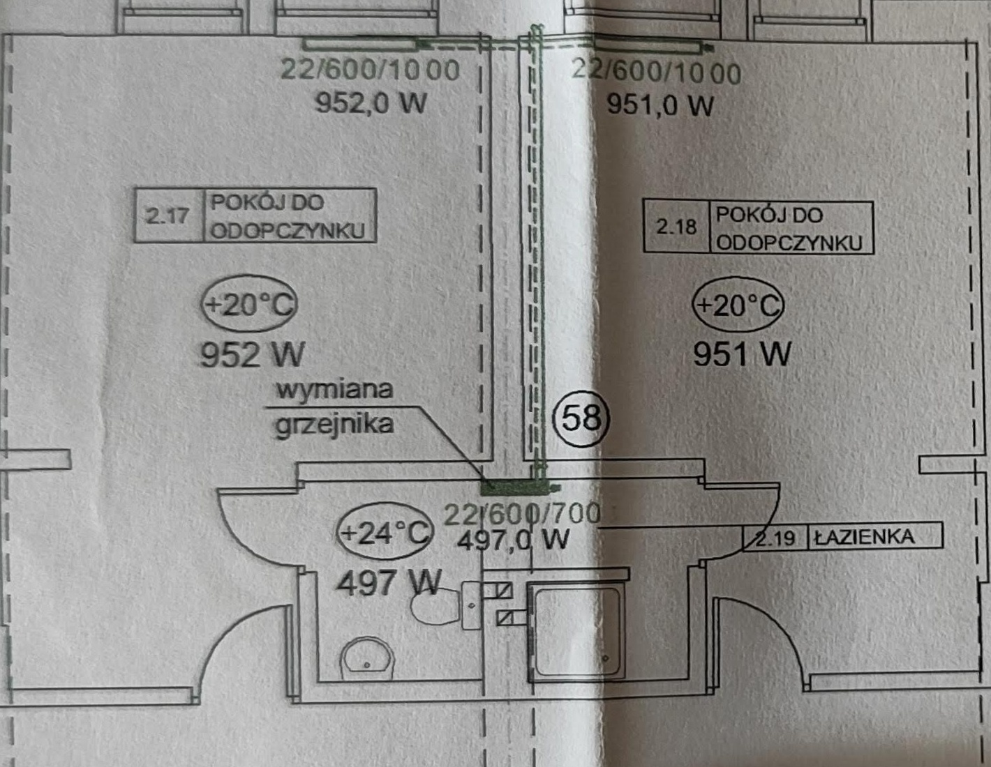
Rys. 3. Łazienka nr 3 przy pomieszczeniach 2.17–2.18 — wycinek rzutu stanu istniejącego, bez skali.
Rzut przedstawia stan istniejący. Zachować oba wejścia. Przed wykonaniem robót Wykonawca sprawdzi w naturze wymiary, kierunki otwierania drzwi i punkty włączenia instalacji; wymagania określają OPZ i STWiORB.
KARTA Ł-4 | ŁAZIENKA NR 4

Identyfikator | Ł-4 | Zakres zamówienia | zakres podstawowy
Pomieszczenia powiązane | 2.39–2.40 | Łazienka na rzucie | 2.41

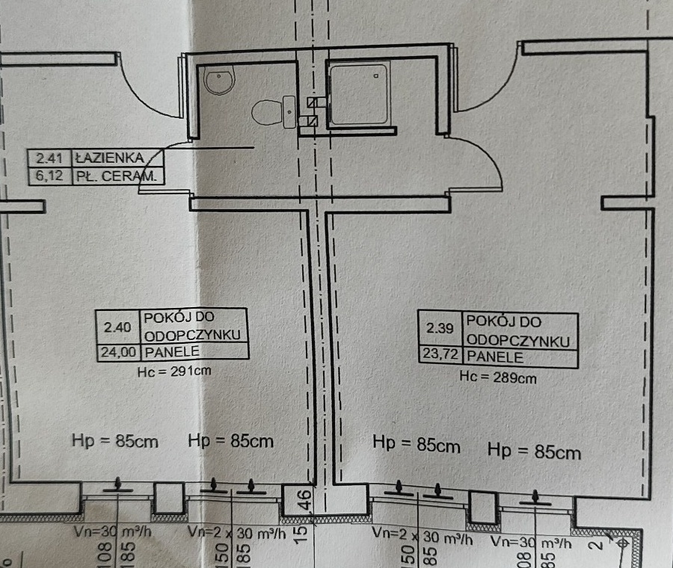
Rys. 4. Łazienka nr 4 przy pomieszczeniach 2.39–2.40 — wycinek rzutu stanu istniejącego, bez skali.
Rzut przedstawia stan istniejący. Zachować oba wejścia. Przed wykonaniem robót Wykonawca sprawdzi w naturze wymiary, kierunki otwierania drzwi i punkty włączenia instalacji; wymagania określają OPZ i STWiORB.
KARTA Ł-5 | ŁAZIENKA NR 5

Identyfikator | Ł-5 | Zakres zamówienia | prawo opcji
Pomieszczenia powiązane | 2.43–2.42 | Łazienka na rzucie | 2.44

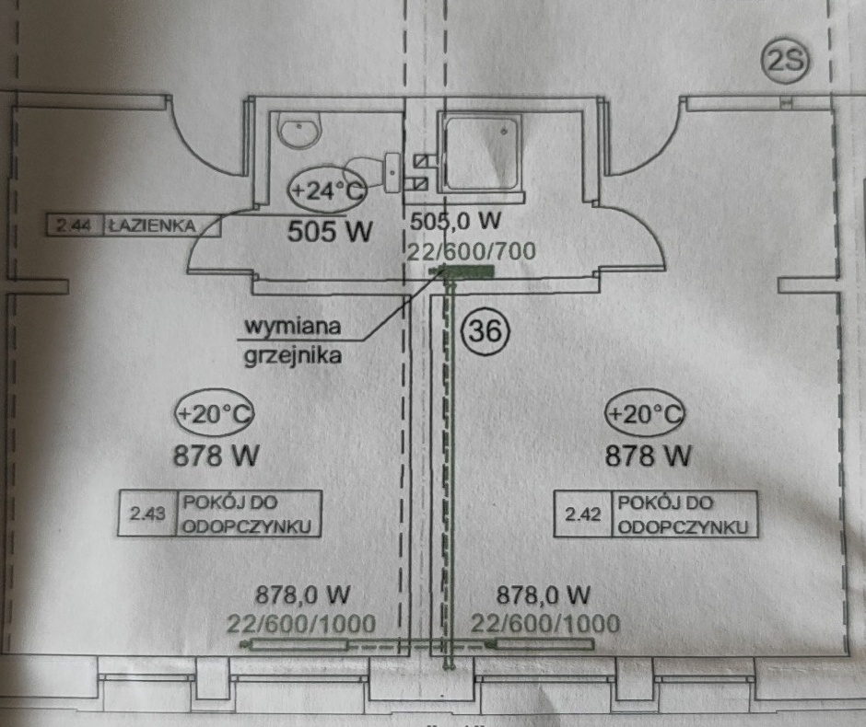
Rys. 5. Łazienka nr 5 przy pomieszczeniach 2.43–2.42 — wycinek rzutu stanu istniejącego, bez skali.
Rzut przedstawia stan istniejący. Zachować oba wejścia. Przed wykonaniem robót Wykonawca sprawdzi w naturze wymiary, kierunki otwierania drzwi i punkty włączenia instalacji; wymagania określają OPZ i STWiORB.
KARTA Ł-6 | ŁAZIENKA NR 6

Identyfikator | Ł-6 | Zakres zamówienia | prawo opcji
Pomieszczenia powiązane | 2.48–2.49 | Łazienka na rzucie | 2.50

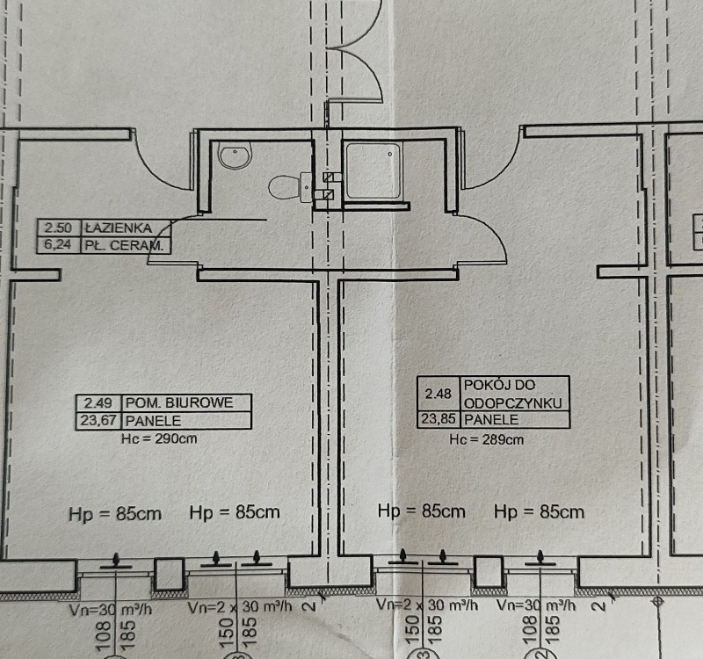
Rys. 6. Łazienka nr 6 przy pomieszczeniach 2.48–2.49 — wycinek rzutu stanu istniejącego, bez skali.
Rzut przedstawia stan istniejący. Zachować oba wejścia. Przed wykonaniem robót Wykonawca sprawdzi w naturze wymiary, kierunki otwierania drzwi i punkty włączenia instalacji; wymagania określają OPZ i STWiORB.

